1. Двигуни, що переважно використовуються у електроприводах роботів. ЛЕКЦИЯ 3

ВД − вентильний двигун, до

складу якого входить синхронний двигун СД зі збудженням від постійних

магнітів і датчик положення ротора ДПР

2. Функціональна схема системи автоматичного керування кутом повороту

ланки маніпулятора. ЛЕКЦИЯ 9

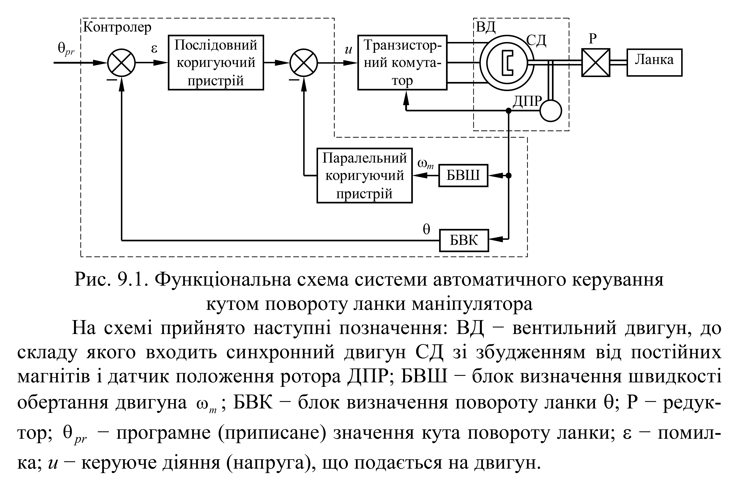

3. Динамічна структурна схема системи автоматичного керування кутом

повороту ланки маніпулятора ЛЕКЦИЯ 9

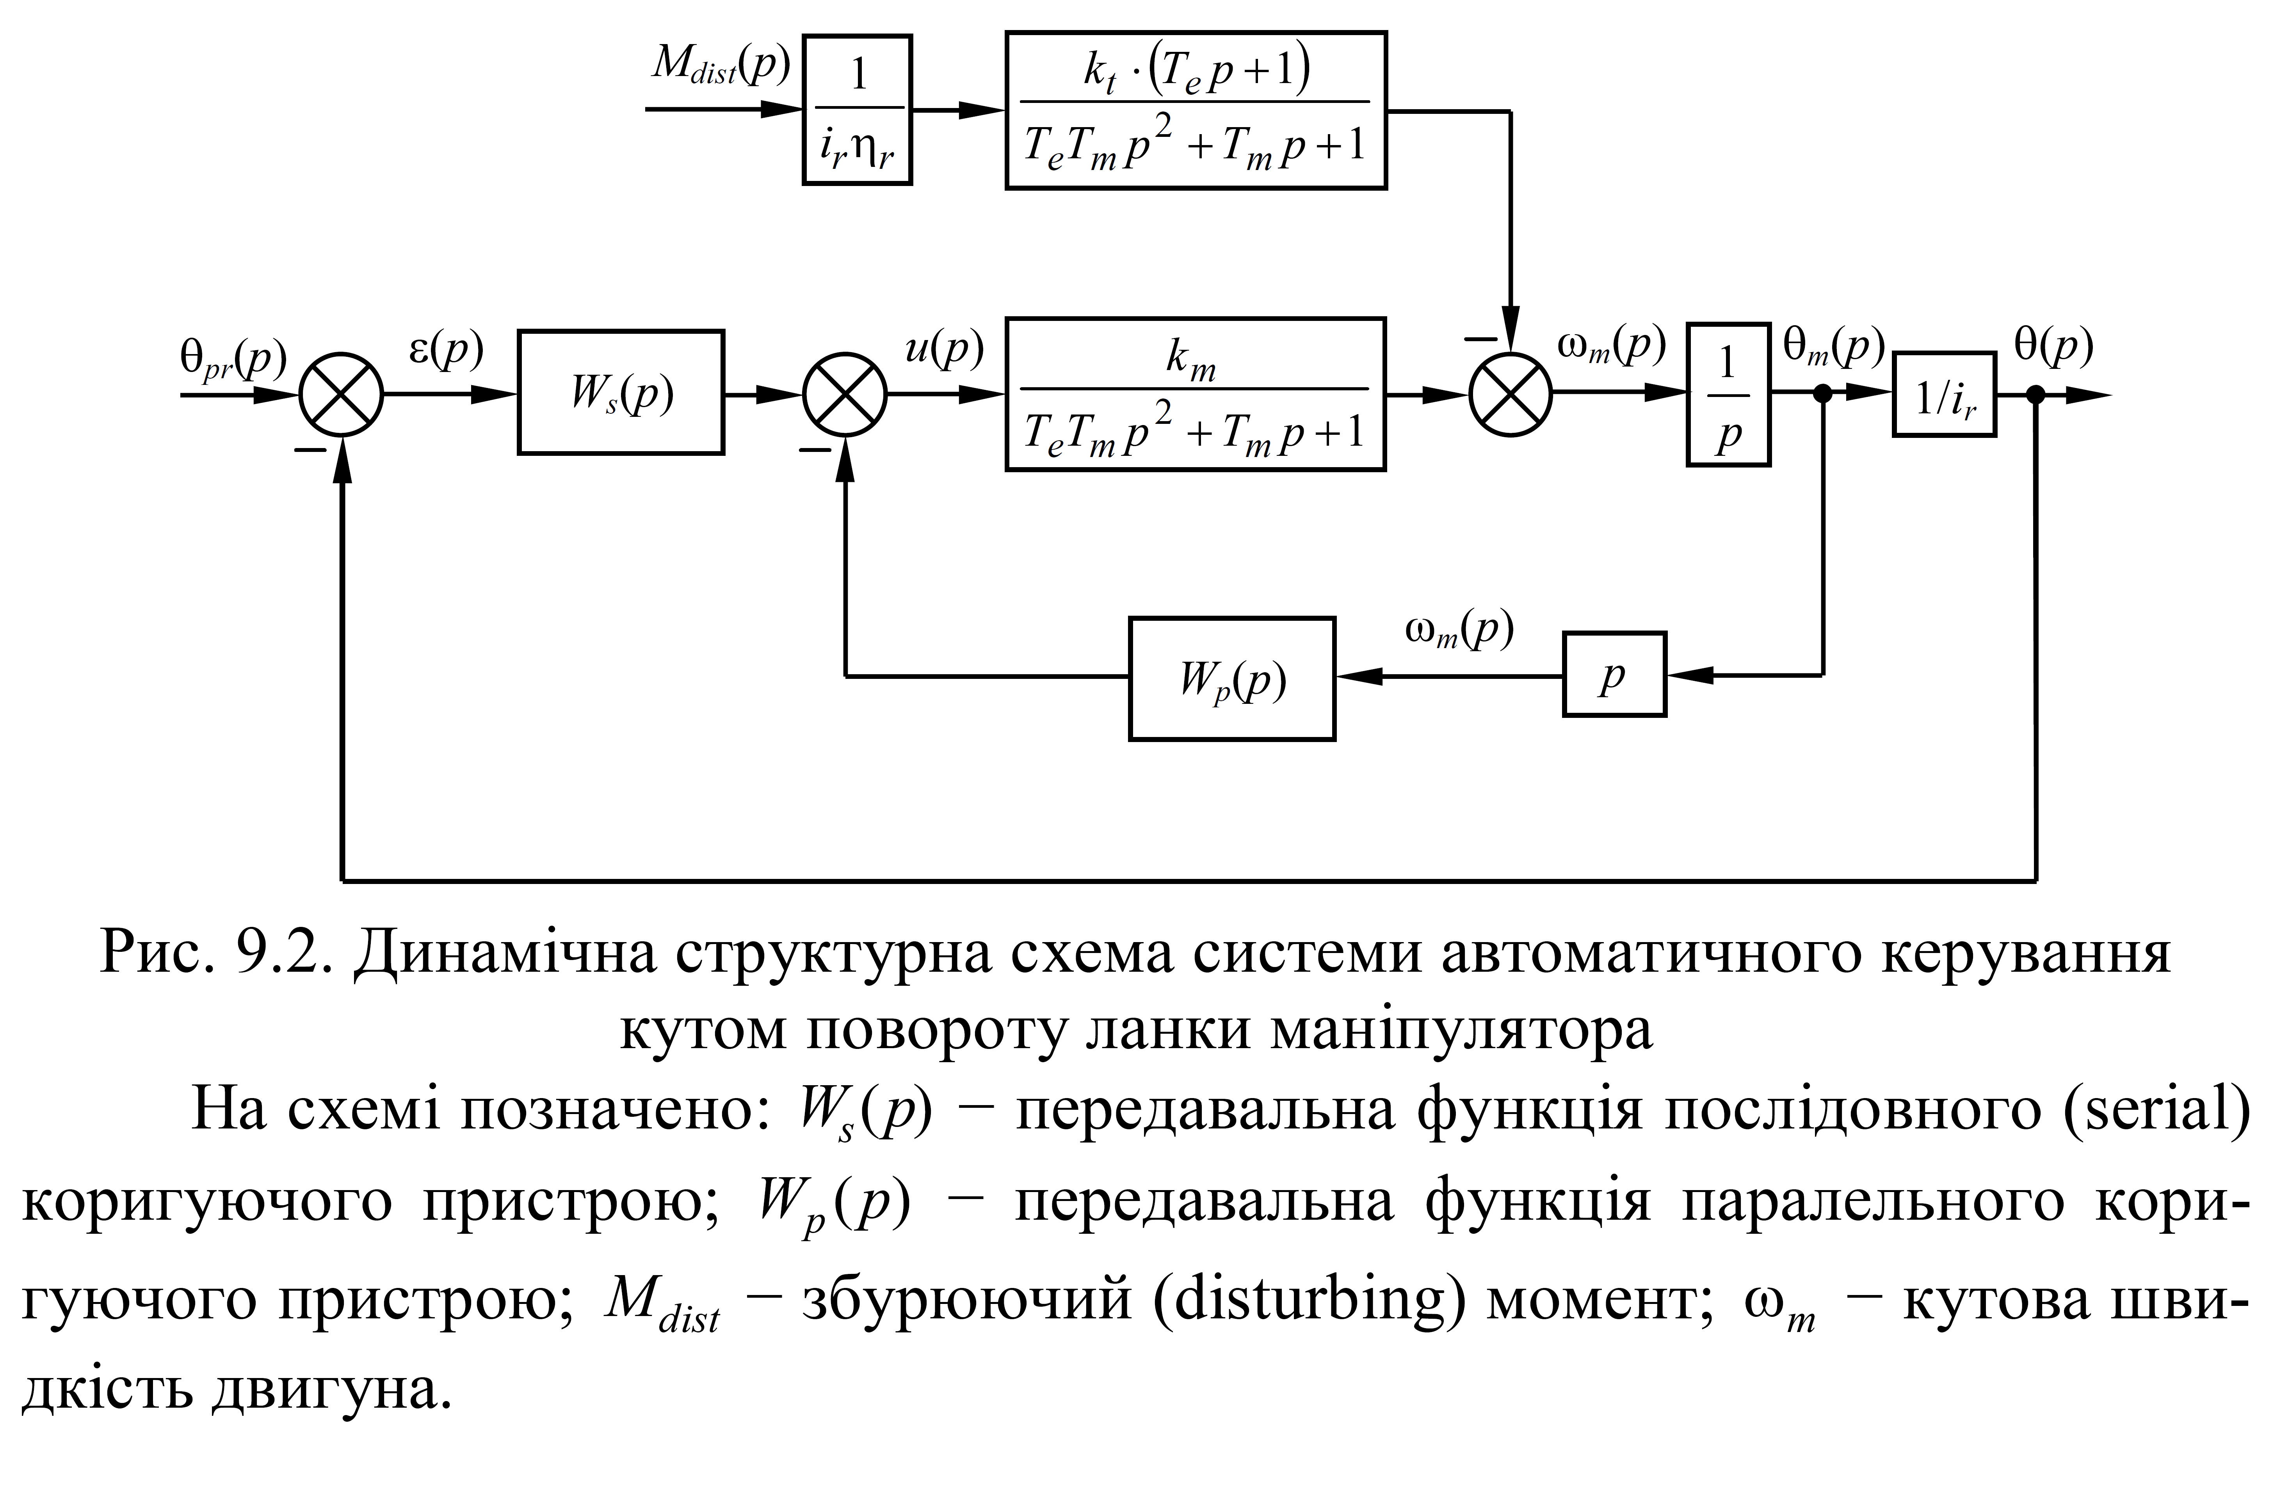

4. Система керування електроприводами руху ланок маніпулятора з

компенсацією моментної складової помилки.ЛЕКЦИЯ 10

Від чого виникає моментна складова помилки

На кожну ланку маніпулятора діють зовнішні сили, до яких належать сили ваги Р і сили реакції інших ланок. Обумовлений ними збурюючий момент Mdist створює моментну складову помилки εМ при керуванні переміщенням ланки. Це призводить до помилок позиціювання схвата

Як її компенсувати

Зменшення моментної складової помилки можливе шляхом підвищення коефіцієнту підсилення, але при цьому знижується запас стійкості системи. Аналогічно − при підвищенні порядку астатизму. Тому, доцільно використовувати комбінований принцип керування з компенсацією моментної складової помилки, оскільки використання каналу компенсації не впливає на запас стійкості.

Що потрібно додати до функціональної схеми (сигнал компенсації, куди його потрібно додавати в який суматор з яким знаком)

для компенсації збурюючого моменту необхідно подавати на двигун привода додаткову напругу *ucomp з додатнім знаком*



5. Класифікація датчиків, що використовуються в робототехніці. ЛЕКЦИЯ 11

Що входить взагалі до системи очутливлення роботів.

Система очутливлення робота − це інформаційно-вимірювальна система, що забезпечує його взаємодію з об’єктами маніпуляції та навколишнім середовищем. Вона складається з різноманітних датчиків і пристроїв збору,

передачі та обробки інформації.

З чого вона складається датчики внутрішнього, зовнішнього стану (3 групи)

Датчики внутрішнього стану призначені для формування сигналів

у колах зворотних зв’язків за положенням та швидкістю ланок маніпулятора.

Зовнішнє очутливлення призначене для керування рухом робота, ідентифікації об’єктів та маніпулювання ними.

Датчики зовнішнього стану поділяються на 3 групи:

− датчики вимірювання в дальній зоні;

− датчики вимірювання в ближній зоні;

− тактильні датчики.

6. Датчики вимірювання в дальній зоні. Лідари, часопролітні камери. ЛЕКЦИЯ 11

За допомогою **датчиків вимірювання в дальній зоні** визначається відстань від точки відліку до об’єкта, що потрібно для навігації робота і обходу перешкод. В сучасній робототехніці вимірювання відстані в дальній зоні зазвичай здійснюється за допомогою **лідарних датчиків** (лідарів). **Принцип дії лідара** полягає у випромінюванні на об’єкт світлових променів, уловлюванні відбитого світла та обчисленні відстані через часовий проміжок між моментами випромінювання та повернення променя.

Лідари поділяються на скануючі та нескануючі. **Скануючі лазерні лідари** застосовуються в основному для роботи на відносно великих відстанях (десятки − сотні метрів) і коли потрібно отримувати понорамне зображення **До нескануючих лідарів** відносяться часопролітні камери (ToF-камери).

**ToF-камера** містить матрицю фотодетекторів, що фіксують момент приходу відбитого світлового променя Кожен фотодетектор має час спрацьовування порядку 0,1 нс. Час польоту променя від випромінювача(emitter) до детектора (detector), отриманий за допомогою таймера (timer) визначає глибину відповідного пікселя (відстань від камери до точки об’єкта, яка відповідає даному пікселю зображення).

Точність визначення відстані становить від кількох міліметрів до сантиметра.

7. Датчики вимірювання в ближній зоні: датчики Хола, ємнісні, ультразвукові, оптичні. ЛЕКЦИЯ 11

**Датчики вимірювання в ближній зоні** звичайно мають дискретний пороговий сигнал, що визначає наявність об’єкта в межах встановленого простору [3]. Типовим є використання таких датчиків у робототехніці для отримання інформації в ближній зоні при захваті об’єкта або при його обході.

Розповсюджені типи датчиків вимірювання в ближній зоні:

− датчики Хола;

− ємнісні;

− ультразвукові;

− оптичні.

Для реєстрації наближення до феромагнітних об’єктів використовуються **датчики Хола**

**Ємнісні датчики**, на відміну від датчиків Хола, здатні виявляти будь-які тверді та рідкі матеріали.

Для перетворення ємності в напругу часто використовується схема зпідсилювачем заряду

Оскільки різні матеріали мають різну магнітну проникність, чутливість ємнісного датчика залежить від матеріала об’єкта. Наприклад, наближення металевого предмета спричинить більше зростання ємності, ніж полімерного, що наблизився на таку саму відстань

Оскільки збільшення відстані призводить до істотного зменшення чутливості, діапазон вимірювань ємнісних датчиків зазвичай становить кілька міліметрів.

**Ультразвукові датчики** мають значно більший діапазон вимірювання відстані і однаково реагують на об’єкти з різних матеріалів. Його головним елементом є п’єзокристал, який

випромінює акустичну хвилю, а потім приймає її після відбиття від поверхні об’єкта.

При цьому використовується спочатку **зворотний, а потім прямий п’єзоефект. Прямий п’єзоефект** полягає в тому, що при деформації п’єзокристала він виробляє ЕРС, а **зворотний** − при подачі на п’єзокристал електричної напруги, він деформується. В **ультразвуковому датчику** на п’єзокристал короткочасно подається змінна напруга ультразвукової частоти , і він вібрує з цією частотою, генеруючи акустичну хвилю (зворо-

тний п’єзоефект). Відбита від об’єкта хвиля повертається до п’єзоелемента, викликаючи його вібрування, яке перетворюється ним на змінний електричний сигнал (прямий п’єзоефект). За часовим проміжком між посиланням та прийняттям звукової хвилі визначається відстань до об’єкта. **Оптичні датчики вимірювання в ближній зоні зазвичай** не визначають відстань до об’єкта, а фіксують його наявність в заданій області. Він складається зісвітлодіода, що є джерелом інфрачервоного випромінювання, та фотодіода,що використовується у світлоприймачі. Пучки світла, сформовані фокусними

системами джерела та приймача перетинаються у витягнутій конусовидній зоні. Вона визначає робочий діапазон датчика, оскільки поверхня, що знаходиться в зоні, освітлюється джерелом і одночасно "проглядається" приймачем.

8. Тактильні датчики. Дискретні та аналогові. Матриці тактильних датчиків, штучна шкіра, датчики проковзування.

**Тактильні датчики** використовуються в робототехніці для отримання інформації про контакт маніпулятора з об’єктами. Вони поділяються на дискретні та аналогові.

**Дискретні тактильні датчики** − це мікроперемикачі, встановлені на внутрішній поверхні кожного пальця схвата (рис. 11.9). Такий варіант очутливлення використовується для визначення наявності деталі між пальцями схвата.

**Аналоговий тактильний датчик** видає сигнал, пропорційний силі, що

прикладається до об’єкта. Найпростіша конструкція такого датчика склада-

ється з підпружиненого стрижня, механічно зв’язаного з віссю датчика кута поворота (потенціометра або енкодера).

Оскільки об’єкти можуть мати різні форми, зокрема округлі, для отримання тактильної інформації часто використовують матриці тактильних датчиків, розташовані на робочих поверхнях схвата

Для отримання інформації про розподіл сили стискання по поверхні об’єкта використовуються також пристрої, що називаються "**штучною шкірою**".

Два основних методи, що використовуються при створенні штучної шкіри проілюстровані на рис. 11.12. Конструкція, наведена на рис. 11.12, *а*, містить плоскі електроди, між якими знаходиться матеріал на графітовій основі, який має властивість зменшення електричної

провідності при стисканні. На зовнішній поверхні, що контактує з об’єктом, розташована матриця чутливих електродів. При стисканні об’єкта зменшується провідність між ними та базовим електродом, що знаходиться на протилежній (внутрішній) поверхні. Зміна провідності перетворюється на електричний сигнал, і, з урахуванням механічної жорсткості матеріала, обчислюється сила стискання кожного електрода.

Матеріал, що проводить, розташований між двома взаємно перпендикулярними наборами тонких гнучких електродів. Кожен перетин між ними, розділений матеріалом,

що проводить, являє собою одну чутливу точку. До тактильних датчиків відносяться також **датчики просковзування.**

Вони видають сигнал про просковзування об’єкта, що знаходиться у схваті, для запобігання його втрати. Конструкція таких датчиків містить кулю із зубчастою або гумовою поверхнею, що притискається до об’єкта і обертається при його просковзуванні. Обертання кулі перетворюється на сигнал за допомогою двох енкодерів (подібно до кульового маніпулятора-миші).

9. Ієрархічна структура системи управління маніпуляційним роботом. ЛЕКЦИЯ 12

Система управління роботом побудована за ієрархічним принципом і

містить 3 керуючих рівня: стратегічний, тактичний і виконавчий (рис. 12.1).

На **стратегічному рівні** здійснюється сприйняття і розпізнавання інформації про робоче середовище відповідно до мети управління, яку задає оператор, або розробник. Будується модель середовища, приймаються рішення про майбутні дії, визначається їх послідовність і параметри: координати контрольних точок траєкторії, моменти часу їх проходження, моменти захоплення об'єктів та інші.

На **тактичному рівні** здійснюється планування траєкторії маніпулятора: на підставі необхідної траєкторії схвата визначаються закони зміни в часі приєднаних змінних *q*пр *i* (t), які є сигналами завдання для приводів ланок. З урахуванням сигналів датчиків вимірювання в ближній зоні і тактильних датчиків, формуються команди для приводів схвата.

**Виконавчий рівень** здійснює реалізацію заданих рухів. Він включає в себе приводи ланок маніпулятора і приводи схвата. Приводи ланок повинні забезпечувати високу точність їх позиціонування, тому вони використовують сигнали датчиків внутрішнього стану робота (на схемі не показані): датчиків переміщень ланок, їх швидкості, струму двигунів та ін. Приводи схвата можуть також використовувати сигнали тактильних датчиків для регулювання

сили затиску об'єкта.

